Pilih jawapan yang betul

- Apakah maksud rangkaian?
- Terdiri darisatu rangkaian computer yang dihubugkan untuk berkongsi sumber
- Terdiri daripada dua atau lebih rangkaian yang dihubungkan untuk berkongsi sumber , pertukaran fail dan membenarkan komunikasi secara elektronik
- Rangkaian bermkasud sistem pengkabelan internet di rumah
- Rangkaian adalah sistem wifi atau Bluetooth untuk capaian internet.

- Apakah yang dimaksudkan dengan LAN ?
- Metropolitan Area Network
- Wide Area Network
- Personal Area Network
- Local Area Network

- Apakah yang dimaksudkan dengan MAN ?
- Wide Area Network
- Personal Area Network
- Local Area Network
- Metropolitan Area Network

- Apakah yang dimaksudkan dengan PAN ?
- Local Area Network
- Virtual Area Network
- Wireless Local Area Network
- Personal Area Network

- Yang manakah bukan jenis teknologi internet?
- Internet
- Intranet
- Ekstranet
- Infrared

- Rajah 1 merujuk kepada
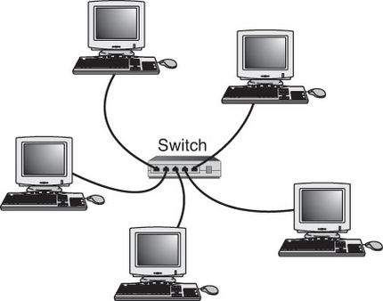
Rajah 1
- LAN ( Rangkaian kawasan setempat)
- MAN( Rangkaian Kawasan Metropolitan)
- WAN ( Rangkaian Kawasan Luas)
- PAN ( Rangkaian Kawasan Peribadi)

- Rajah 2 di bawah merujuk kepada
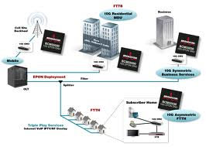
Rajah 2
- LAN ( Rangkaian kawasan setempat)
- MAN( Rangkaian Kawasan Metropolitan)
- WAN ( Rangkaian Kawasan Luas)
- PAN ( Rangkaian Kawasan Peribadi)

- Rajah 3 di bawah merujuk kepada
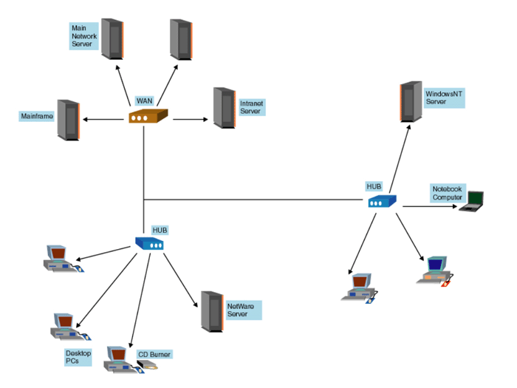
Rajah 3
- LAN ( Rangkaian kawasan setempat)
- MAN( Rangkaian Kawasan Metropolitan)
- WAN ( Rangkaian Kawasan Luas)
- PAN ( Rangkaian Kawasan Peribadi)

- Rajah 4 di bawah merujuk kepada
Rajah 4
- Bluetooth
- Wifi
- Infrared
- Maps

- Rajah 5 di bawah merujuk kepada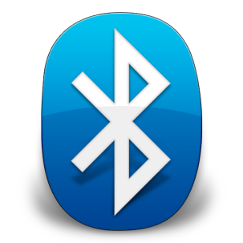
Rajah 5
- Bluetooth
- Wifi
- Infrared
- Location

- Apakah nama kabel pada Rajah 6 ?
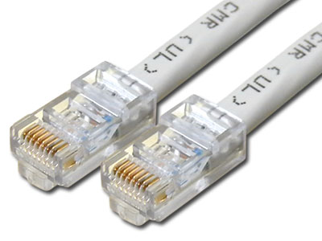
Rajah 6
- RJ 35
- RJ 25
- RJ 45
- RJ 65

- Sistem rangkaian di bawah dikenali sebagai
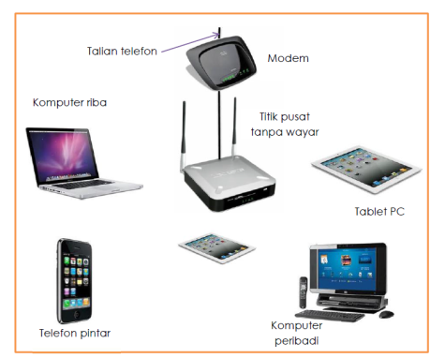
- Sistem rangkaian berwayar
- Sistem rangkaian capaian berangkai
- Sistem rangkaian tanpa wayar
- Sistem rangkaian mudah alih

- Sistem rangkaian di bawah dikenali sebagai

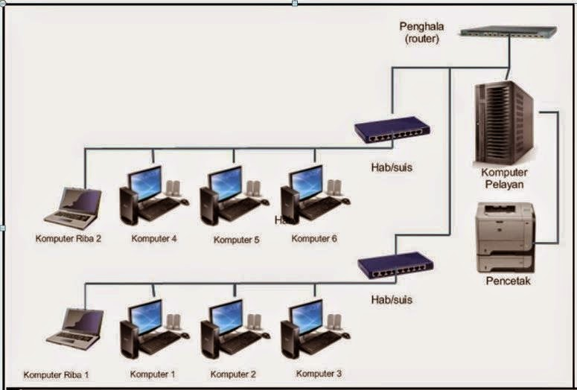
- Sistem Rangkaian Berwayar
- Sistem Rangkaian Tanpa Wayar
- Sistem Rangkaian Berpusat
- Sistem Rangkaian Pejabat

- Rajah 7 merujuk kepada
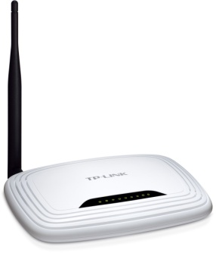
- Router wifi ( Penghala )
- Suis
- Modem
- Hab

- Rajah 8 merujuk kepada
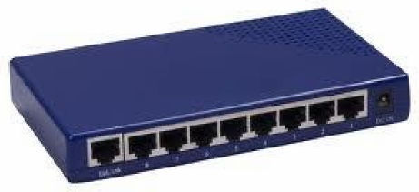
Rajah 8
- Router wifi
- Hab
- Suis
- Modem

- Apakah kegunaan Router wifi ( Penghala)?
- Menyambungkan kabel internet kepada computer
- Membolehkan computer menghantar data melalui talian telefon atau kabel
- Membawa data dari satu rangkaian kepada rangkaian yang lain
- Menghubungkan data komunikasi wayar untuk membentuk satu rangkaian tanpa wayar

- Apakah kegunaan Hab ?
- Alat yang bertindak sebagai pusat rangkain berkabel yang digunakan untuk menyambung antara computer kepada computer yang lain
- Alat yang memlih laluan semasa penghantaran data kepada destinasinya
- Alat yang digunakan untuk menghubungkan data komunikasi wayar untuk membentuk satu rangkaian tanpa wayar
- Alat untuk hubung internet
- Apakah nama komputer di dalam Rajah 9 di bawah?
20
19
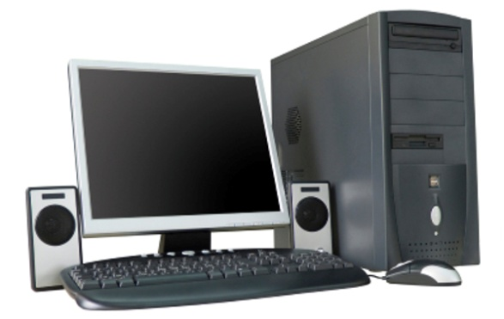
23
22
21

Rajah 9
- PC ( Personal Computer )
- Notebook
- Netbook
- Tab

Bagi soalan nombor 19 hingga 23 namakan alatan yang terdapat pada Rajah 9

- ______________________
- Skrin
- CPU
- Pembesar suara
- Tetikus

- ______________________
- Skrin
- Papan kekunci
- Tetikus
- Pembesar suara

- ________________________
- Skrin
- Papan kekunci
- CPU unit
- Tetikus

- _______________________
- Pembesar suara
- Papan kekunci
- Tetikus
- Pencetak

- ____________________
- Wifi adapter
- Pembesar suara
- Skrin
- Ram

- Apakah kegunaan kabel sperti yang ditunjukkan pada rajah di bawah?
- Menghubungkan komputer ke peranti dan peranti ke peranti dan sambungan ke rangkaian internet
- Menghubungkan talian kabel telefon rumah
- Digunakan untuk sambungan papan kekuci kepada cpu unit
- Kabel cpu unit ke skrin komputer
- Rajah 10 menunjukkan dua model A dan B
Model A

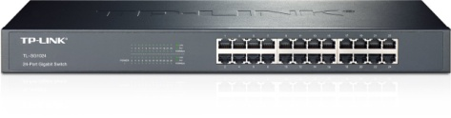
Model B
Rajah 10
Pada pendapat anda model yang manakah yang lebih mahal harganya dan lebih cepat menghantar peranti yang dikendaki?

- Model A
- Model B
- Harga kedua dua sama tetapi peranti Model A lebih pantas.
- Harga kedua-duanya sama dan peranti yang dihantar juga sama kepantasannya

- Apakah nama kabel yang ditunjukkan pada Rajah 11
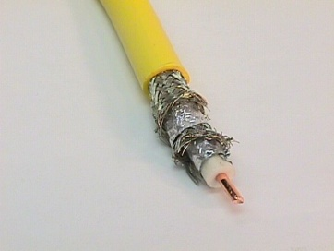
Rajah 11
- Kabel sepaksi tebal
- Kabel sepaksi nipis
- Kabel astro
- Kabel antena tv
- Apakah kegunaan kabel yang ditunjukkan pada Rajah 11?
- Digunakan untuk jarak yang jauh
- Digunakan untuk jarak yang dekat
- Digunakan pada ruang pejabat
- Digunakan untuk pendawaian televisyen

- Apakah nama kabel yang ditunjukkan pada Rajah 12?
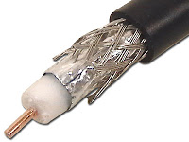
Rajah 12

- Kabel sepaksi tebal
- Kabel sepaksi nipis
- Kabel pendawaian elektrik
- Kabel telefon

- Apakah kegunaan kabel yang ditunjukkan pada Rajah 12?
- Digunakan untuk jarak yang jauh
- Digunakan untuk jarak yang dekat
- Digunakan bagi pendawaian telefon rumah
- Digunakan untuk kabel tetikus

- Apakah nama kabel yang ditunjukkan pada Rajah 13
Rajah 13
- Kabel pasangan terpiuh tidak bertebat
- Kabel pasangan terpiuh bertebat
- Kabel besi bertebat berpasangan
- Kabel kuprum bertebat berpasangan

- Apakah nama kabel yang ditunjukkan pada Rajah 14
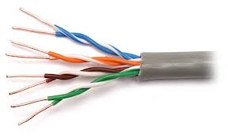
Rajah 14
- Kabel pasangan terpiuh tidak bertebat
- Kabel pasangan terpiuh bertebat
- Kabel gentian optic
- Kabel sepaksi nipis

- Apakah kelemahan yang biasanya berlaku semasa menggunakkan kabel pada Rajah 14?
- Terlalu murah
- Mendapat gangguan siaran radio dan peralatan yang berdekatan
- Mandapat siaran radio yang sukar
- Masalah internet yang lambat
- Apakah nama kabel yang ditunjukkan pada Rajah 15?
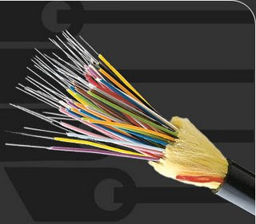
Rajah 15
- Kabel optikal
- Kabel gentian optik
- Kabel gentian kuprum
- Kabel data

- Yang manakah tidak benar mengenai kabel yang ditunjukkan pada Rajah 15
- Menghantar data lebih laju berbanding kabel-kabel yang lain
- Kos yang mahal
- Menghantar data lebih laju dengan jarak yang lebih jauh
- Mudah mendapat gangguan berhampiran kawasan yang mempunyai perkakasan elektrik seperti radio

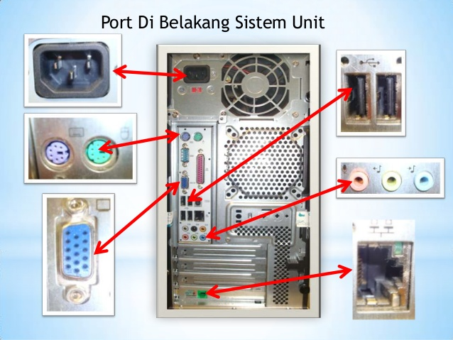
Berdasarkan Rajah 16 jawab soalan bagi nombor 35 hingga 40
36
35
39
38
Rajah 16
37
40

- ____________________________
- Port PS2
- Port Monitor
- Port Rangkaian
- Soket Input Arus Ulang Alik ( AC)

- ____________________________
- Port Monitor
- Port PS2
- Port Monitor
- Port Audio

- ____________________________
- Port PS2
- Port Monitor
- Port Audio
- Soket Input Arus Ulang Alik ( AC)

- ______________________________
- Port Rangkaian
- Port USB
- Port Audio
- Port Monitor

- ______________________________
- Port Monitor
- Port USB
- Port Audio
- Port Rangkaian

- _____________________________
- Port Monitor
- Port USB
- Port Audio
- Port Rangkaian

